建筑可开启面积比例计算书

工程名称 | 流坑古村民宿设计
工程地点 | 抚州
设计编号
建设单位
设计单位
设 计 人
校 对 人
审 核 人
设计日期



采用软件 | 建筑通风Vent2023
软件版本 | 20220808（SP1）
研发单位 | 北京绿建软件股份有限公司
正版授权码 | T18279459098

建筑概况
工程名称 | 流坑古村民宿设计
工程地点 | 抚州
建筑面积 | 2504m²
建筑层数 | 地上2层
建筑高度 | 10.8m

计算依据
1. 《绿色建筑评价标准》(GB/T50378-2014)
2. 《绿色建筑评价技术细则》
3. 流坑古村民宿设计相关建筑图纸

计算目的
为了使室内人员在较好的室外气象条件下，可通过开启外窗通风来获得热舒适性和良好的室内空气品质。另外，做好自然通风气流组织设计，保证一定的外窗可开启面积，可以减少房间空调设备的运行时间，节约能源，提高舒适性。
《绿色建筑评价标准》(GB/T50378-2014)中规定：
5.2.2 外窗、玻璃幕墙的可开启部分能使建筑获得良好的通风，评价总分值为6 分，并按下列规则评分：
1 设玻璃幕墙且不设外窗的建筑，其玻璃幕墙透明部分可开启面积比例达到5 % ，得4 分；达到1 0 %，得6 分。
2 设外窗且不设玻璃幕墙的建筑，外窗可开启面积比例达到3 0 %，得4 分；达到3 5 %，得6 分。
3 设玻璃幕墙和外窗的建筑，对其玻璃幕墙透明部分和外窗分别按本条第1 款和第2 款进行评价，得分取两项得分的平均值。
《绿色建筑评价技术细则》5.2.2的【具体评价方式】中规定：
当建筑层数大于18层时，18层以上部分不参评，仅对其第18层及以下各层的外窗和玻璃幕墙可开启面积比例进行评价。
本计算书主要通过对建筑18层及18层以下部分的外窗与玻璃幕墙可开启面积比例的计算，判断设计建筑对该条文的符合情况。

计算内容和方法

计算内容
本计算书为流坑古村民宿设计建筑可开启面积比例的计算书。

计算方法
4.2.1 外窗可开启面积比例计算：
式中：
—外窗可开启面积比例（%）；
—18层及18层以下部分的外窗可开启面积之和（m²）；
—18层及18层以下部分的外窗面积之和（m²）；
注：可开启面积即可开启窗扇的洞口面积。如图1所示。

4.2.2 玻璃幕墙可开启面积比例计算：
式中：
—玻璃幕墙可开启面积比例（%）；
—18层及18层以下部分的玻璃幕墙可开启面积之和（m²）；
—18层及18层以下部分的玻璃幕墙透明部分面积之和（m²）；
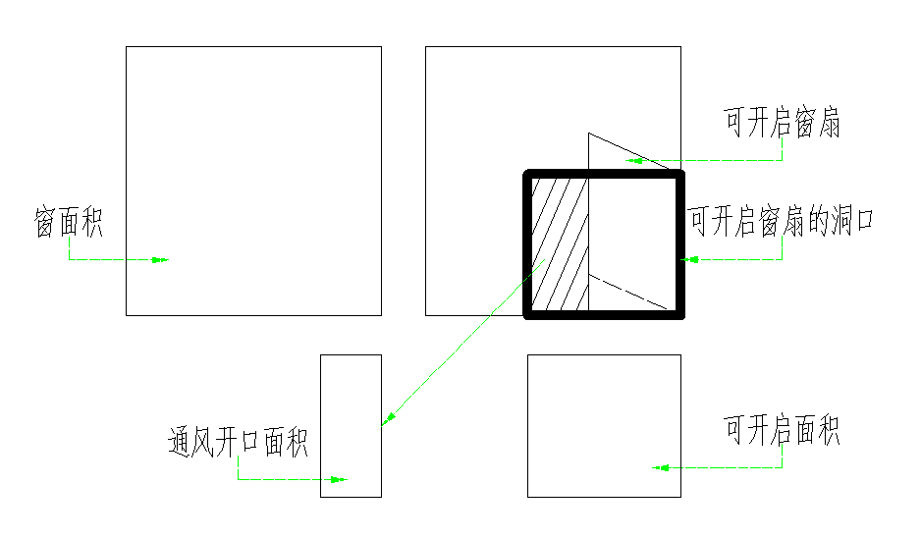
图1 可开启面积和通风开口面积关系示意图

可开启面积比例统计
表1-流坑古村民宿设计建筑可开启面积比例统计计算表
外窗
- 南向
外窗 |  |  | 外窗尺寸 |  |  | 外窗可开启面积尺寸 |  |  |  | 可开启面积比例(%)
编号 | 类型 | 数量(个) | 宽度(m) | 高度(m) | 面积(㎡) | 宽度(m) | 高度(m) | 数量(个) | 面积(㎡) | 可开启面积比例(%)
C1209 | 推拉窗-向左开 | 22 | 1.20 | 0.90 | 1.08 | 0.60 | 0.90 | 1 | 0.54 | 50
合计 | — | 22 | — | — | 23.76 | — | — | 1 | 11.88 | 50

- 北向
外窗 |  |  | 外窗尺寸 |  |  | 外窗可开启面积尺寸 |  |  |  | 可开启面积比例(%)
编号 | 类型 | 数量(个) | 宽度(m) | 高度(m) | 面积(㎡) | 宽度(m) | 高度(m) | 数量(个) | 面积(㎡) | 可开启面积比例(%)
C0906 | 推拉窗-向左开 | 16 | 0.90 | 0.60 | 0.54 | 0.45 | 0.60 | 1 | 0.27 | 50
C1209 | 推拉窗-向左开 | 2 | 1.20 | 0.90 | 1.08 | 0.60 | 0.90 | 1 | 0.54 | 50
C1215 | 推拉窗-向左开 | 1 | 1.20 | 1.50 | 1.80 | 0.60 | 1.50 | 1 | 0.90 | 50
C1818 | 推拉窗-左右开 | 7 | 1.80 | 1.80 | 3.24 | 0.90 | 1.80 | 1 | 1.62 | 50
未编号 | 推拉窗 | 2 | 1.10 | 2.10 | 2.31 | 1.10 | 2.10 | 1 | 2.31 | 100
合计 | — | 28 | — | — | 39.90 | — | — | 5 | 20.10 | 50

- 东向
外窗 |  |  | 外窗尺寸 |  |  | 外窗可开启面积尺寸 |  |  |  | 可开启面积比例(%)
编号 | 类型 | 数量(个) | 宽度(m) | 高度(m) | 面积(㎡) | 宽度(m) | 高度(m) | 数量(个) | 面积(㎡) | 可开启面积比例(%)
C1209 | 推拉窗-向左开 | 12 | 1.20 | 0.90 | 1.08 | 0.60 | 0.90 | 1 | 0.54 | 50
C1821 | 推拉窗-向左开 | 2 | 1.80 | 2.10 | 3.78 | 0.90 | 2.10 | 1 | 1.89 | 50
C2421 | 推拉窗-向左开 | 1 | 2.40 | 2.10 | 5.04 | 1.20 | 2.10 | 1 | 2.52 | 50
合计 | — | 15 | — | — | 25.56 | — | — | 3 | 12.24 | 48

- 西向
外窗 |  |  | 外窗尺寸 |  |  | 外窗可开启面积尺寸 |  |  |  | 可开启面积比例(%)
编号 | 类型 | 数量(个) | 宽度(m) | 高度(m) | 面积(㎡) | 宽度(m) | 高度(m) | 数量(个) | 面积(㎡) | 可开启面积比例(%)
C1209 | 推拉窗-向左开 | 5 | 1.20 | 0.90 | 1.08 | 0.60 | 0.90 | 1 | 0.54 | 50
C1818 | 推拉窗-左右开 | 11 | 1.80 | 1.80 | 3.24 | 0.90 | 1.80 | 1 | 1.62 | 50
合计 | — | 16 | — | — | 41.04 | — | — | 2 | 19.98 | 49

- 总计
外窗 |  |  | 外窗尺寸 |  |  | 外窗可开启面积尺寸 |  |  |  | 可开启面积比例(%)
编号 | 类型 | 数量(个) | 宽度(m) | 高度(m) | 面积(㎡) | 宽度(m) | 高度(m) | 数量(个) | 面积(㎡) | 可开启面积比例(%)
C0906 | 推拉窗-向左开 | 16 | 0.90 | 0.60 | 0.54 | 0.45 | 0.60 | 1 | 0.27 | 50
C1209 | 推拉窗-向左开 | 41 | 1.20 | 0.90 | 1.08 | 0.60 | 0.90 | 1 | 0.54 | 50
C1215 | 推拉窗-向左开 | 1 | 1.20 | 1.50 | 1.80 | 0.60 | 1.50 | 1 | 0.90 | 50
C1818 | 推拉窗-左右开 | 18 | 1.80 | 1.80 | 3.24 | 0.90 | 1.80 | 1 | 1.62 | 50
C1821 | 推拉窗-向左开 | 2 | 1.80 | 2.10 | 3.78 | 0.90 | 2.10 | 1 | 1.89 | 50
C2421 | 推拉窗-向左开 | 1 | 2.40 | 2.10 | 5.04 | 1.20 | 2.10 | 1 | 2.52 | 50
未编号 | 推拉窗 | 2 | 1.10 | 2.10 | 2.31 | 1.10 | 2.10 | 1 | 2.31 | 100
合计 | — | 81 | — | — | 130.26 | — | — | 7 | 67.44 | 52

玻璃幕墙
- 南向
无
- 北向
无
- 东向
玻璃幕墙 |  |  | 玻璃幕墙透明部分尺寸 |  |  | 玻璃幕墙可开启面积尺寸 |  |  |  |  | 可开启面积比例(%)
编号 | 类型 | 数量(个) | 宽度(m) | 高度(m) | 面积(㎡) | 幕墙插窗 | 宽度(m) | 高度(m) | 数量(个) | 面积(㎡) | 可开启面积比例(%)
未编号 | 框支撑 | 1 | 3.60 | 4.07 | 14.66 | C1818 | 1.80 | 1.80 | 1 | 3.24 | 22.10
未编号 | 框支撑 | 1 | 3.60 | 4.07 | 14.66 | C1818 | 1.80 | 1.80 | 1 | 3.24 | 22.10
未编号 | 框支撑 | 1 | 7.20 | 4.07 | 29.33 | C1818 | 1.80 | 1.80 | 3 | 9.72 | 33.14
合计 | — | 3 | — | — | 16.20 | — | — | — | 5 | 16.20 | 100.00

- 西向
无
- 总计
玻璃幕墙 |  |  | 玻璃幕墙透明部分尺寸 |  |  | 玻璃幕墙可开启面积尺寸 |  |  |  |  | 可开启面积比例(%)
编号 | 类型 | 数量(个) | 宽度(m) | 高度(m) | 面积(㎡) | 幕墙插窗 | 宽度(m) | 高度(m) | 数量(个) | 面积(㎡) | 可开启面积比例(%)
未编号 | 框支撑 | 1 | 3.60 | 4.07 | 14.66 | C1818 | 1.80 | 1.80 | 1 | 3.24 | 22.10
未编号 | 框支撑 | 1 | 3.60 | 4.07 | 14.66 | C1818 | 1.80 | 1.80 | 1 | 3.24 | 22.10
未编号 | 框支撑 | 1 | 7.20 | 4.07 | 29.33 | C1818 | 1.80 | 1.80 | 3 | 9.72 | 33.14
合计 | — | 3 | — | — | 16.20 | — | — | — | 5 | 16.20 | 100.00

结论
流坑古村民宿设计建筑外窗可开启面积比例为51.8%，玻璃幕墙可开启面积比例为27.6%，综合5.2.2中条款1、条款2和条款3的规定，该项目建筑的总得分为6.0分。

附录：门窗详图
说明：红色线框表示窗洞，绿色线框表示开启扇。
门窗编号 | C0906 | 门窗编号 | C1209
门窗面积(㎡) | 0.54 | 门窗面积(㎡) | 1.08
开启面积(㎡) | 0.27 | 开启面积(㎡) | 0.54

门窗编号 | C1215 | 门窗编号 | C1818
门窗面积(㎡) | 1.80 | 门窗面积(㎡) | 3.24
开启面积(㎡) | 0.90 | 开启面积(㎡) | 1.62

门窗编号 | C1821 | 门窗编号 | C2421
门窗面积(㎡) | 3.78 | 门窗面积(㎡) | 5.04
开启面积(㎡) | 1.89 | 开启面积(㎡) | 2.52

门窗编号 | M0921 | 门窗编号 | M1821
门窗面积(㎡) | 1.89 | 门窗面积(㎡) | 3.78
开启面积(㎡) | 0.95 | 开启面积(㎡) | 1.89

门窗编号 | M2421
门窗面积(㎡) | 5.04
开启面积(㎡) | 2.52

